**Муниципальное автономное дошкольное образовательное учреждение**

**«Детский сад №201 «Островок детства» города Чебоксары Чувашской Республики**

**(МАДОУ «Детский сад №201» г. Чебоксары)**

**Межрегиональные заочные педагогические чтения**

**«Дошкольное образование: взгляд современного педагога»**

Проект

«Использование голосового помощника «Маруся»

в коррекционной работе учителя-логопеда»

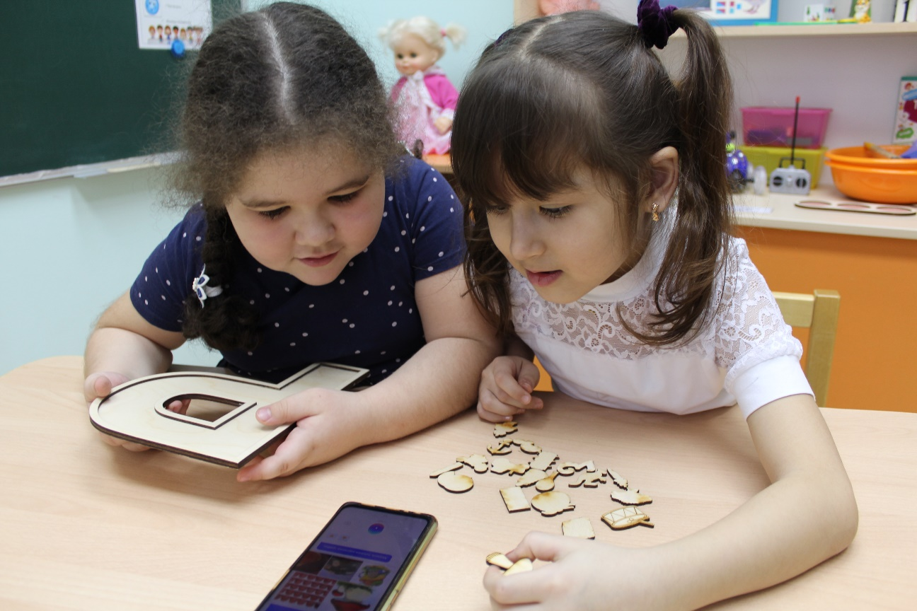

**Автор:** Горелова Вера Викторовна,

учитель-логопед

МАДОУ «Детский сад №201» г. Чебоксары

2022

СОДЕРЖАНИЕ

**Введение**

**Этапы реализации проекта**

**Литература**

Приложение – диск.

ВВЕДЕНИЕ

# Актуальность проекта

Известно, что использование в коррекционной работе разнообразных нетрадиционных методов и приемов предотвращает утомление детей, поддерживает у детей с различной речевой патологией познавательную активность, повышает эффективность логопедической работы в целом. Инновационные технологии позволяют поддержать мотивацию ребенка, заинтересовать его в получении и закреплении новых знаний. На сегодняшний день среди современных технических новинок можно выделить голосовой помощник «Маруся».

«Маруся» — это голосовой помощник, разработанный компанией VK. Доступна в приложениях под iOS и Android, интегрирована в ВКонтакте. Доступна в умных колонках «Капсула».

Применение голосового помощника «Маруся» в сочетании с традиционными методами позволяет оптимизировать коррекционно-развивающий процесс, сделать его более результативным.

«Умная игрушка», даёт возможность учителю-логопеду выстроить объяснение на занятиях логично, научно, с использованием видеофрагментов, иллюстраций, аудиозаписей и т.д. При такой организации материала включаются три вида памяти детей: зрительная, слуховая, моторная. Это позволяет сформировать устойчивые визуально-кинестетические и визуально-аудиальные условно-рефлекторные связи центральной нервной системы. В процессе коррекционной логопедической работы на их основе у детей формируются правильные речевые навыки, а в дальнейшем и самоконтроль за своей речью.

**Цель проекта**: повышение эффективности образовательного процесса за счет использования голосового помощника «Маруся» в коррекционно-логопедической работе с детьми.

## Задачи проекта:

* Изучить литературу по использованию голосового помощника в работе с детьми дошкольного возраста с нарушениями речи.
* Формировать у детей коммуникативные навыки и практические умения правильной речи (развитие просодики, звукопроизношения, лексико-грамматического строя речи) с помощью голосового помощника.
* Создать положительную мотивацию к коррекционно-образовательному процессу деятельности, вызвать интерес дошкольников к логопедическим занятиям.

**Предполагаемый результат:**

1. Повышение эффективности логопедической работы.

2. Активизация речевой деятельности детей

3. Повышение мотивации к обучению на логопедических занятиях.

**Участники проекта:**дети дошкольного (4-7 лет) с ОВЗ и возможно младшего школьного возраста (7-10 лет) с ОВЗ, педагоги и родители.

**Сроки реализации проекта:** 6 месяцев.

**Возможность использования проекта в образовательных организациях системы дошкольного образования детей:** проект применим в сфере дошкольного образования в коррекционной работе с детьми с нарушениями слуха, зрения, речи, опорно-двигательного аппарата т.е. с разными категориями детей с ОВЗ как в дошкольных, так и в школьных образовательных организациях.

**Универсальность проекта:** Применение проекта возможно в системе дошкольного образования в ДОУ общеразвивающего вида в условиях инклюзивного обучения, в ДОУ компенсирующего вида, группах комбинированной направленности, на консультационных пунктах, в общеобразовательных школах, в начальных школах для детей с ОВЗ.

ЭТАПЫ РЕАЛИЗАЦИИ ПРОЕКТА

|  |  |
| --- | --- |
| № п.п. | Мероприятия |
|  | **I этап – подготовительный (1 месяц)** |
| 1. | Изучение литературы по вопросу использования голосового помощника в работе с дошкольниками |
| 2. | Изучение возможностей голосового помощника «Маруся» |
| 3. | Покупка Капсулы (с Марусей внутри) |
| 4. | Установка приложения «Маруся» в телефон |
| 5. | Сопряжение голосового помощника «Маруся» с телефоном и капсулой |
| 6. | Абонентская плата за использование контента (отключение рекламы) |
|  | **II этап – основной (4 месяца)** |
| 7. | Собственная запись голоса для дальнейшего использования на логопедических занятиях (чистоговорки, коллекция заданий, игр, слов, скороговорок). Загрузка речевого материала в ВКонтакт. |
| 8. | Подготовка плейлистов ВКонтакте:  - Распределение базы аудиофайлов ВК (скороговорки, загадки, сказки, игры на развитие чувства ритма);  - Собственные аудиофайлы. |
| 9. | Знакомство детей с «Марусей». |
| 10. | Знакомство детей с правилами общения с голосовым помощником. |
| 11. | Проведение индивидуальных и подгрупповых логопедических занятий с использованием голосового помощника «Маруся». |
| 12. | Создание видео:  - «Задания от Маруси»;  - «Автоматизация звуков с Марусей».  Размещение материала на видеохостинге YouTube. |
| 13. | Буклет «Игры с голосовым помощником» |
|  | **III этап – заключительный (1 месяц)** |
| 14. | Выступление на педагогическом совете с темой «Голосовой помощник «Маруся» в работе с детьми старшего дошкольного возраста» |

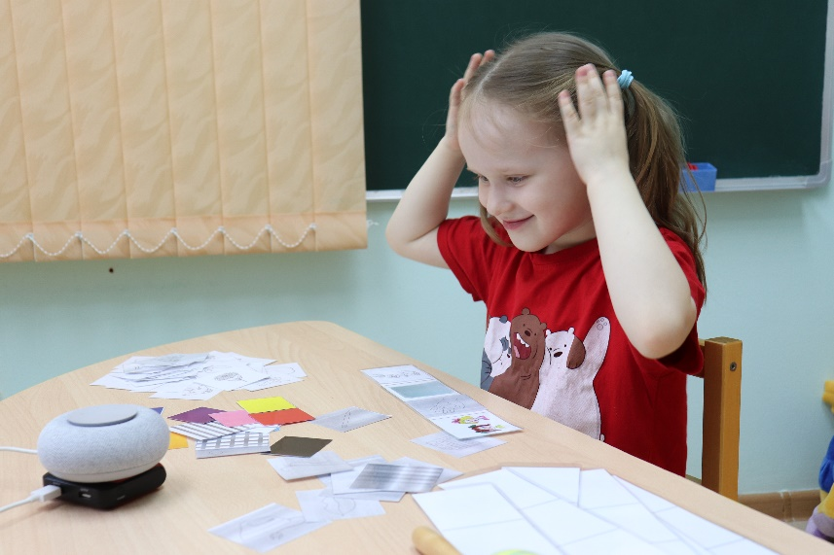

ОЦЕНКА ЭФФЕКТИВНОСТИ ПРОЕКТА

**Социальная эффективность** как образовательный результат реализации практики предполагает ориентацию на сотрудничество участников педагогического взаимодействия в ходе «умных игр»: детей дошкольного возраста с ОВЗ, педагогов и родителей.

**Педагогическая эффективность** заключается в достижении ожидаемых результатов проекта.

**Экономическая эффективность** – это сравнительно малый затрат материально-технических ресурсов и их доступность в разных экономических условиях.

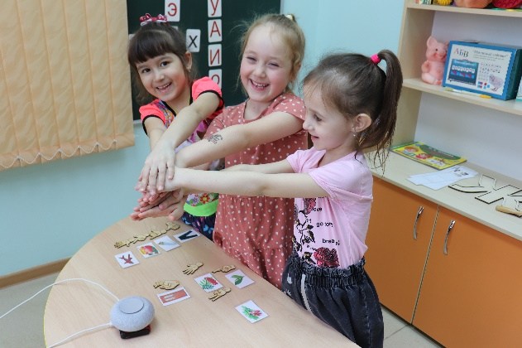Приблизительная смета расходов:

|  |  |
| --- | --- |
| Оборудование и материалы | Приблизительная стоимость (р.) |
| Капсула мини | 5500 |
| Абонентская плата за использование контента на 6 месяцев | 960 |
| Итого: | 6460 |

**В дальнейшем планируется освещение проекта на республиканском, федеральном и международном уровне.**

ЛИТЕРАТУРА

1. Гаркуша Ю.Ф., Черлина Н.А., Манина Е.В. Новые информационные технологии в логопедической работе. // Логопед. -2004. — № 2.

2. Лизунова Л.Р. Использование информационно-коммуникативных технологий в логопедической работе. // Логопед. — 2006. — № 4.

3. Комарова Т.С., Комарова И.И., Туликов А.В. Информационно - коммуникационные технологии в дошкольном образовании- М.: Мозаика Синтез, 2011.